Лабораторная работа №8

Предмет: системное программное обеспечение GNU/Linux

Тема : оценка производительности системы

Работу выполнила студентка

Груздева Анна Сергеевна

Группа: 5130904/30005

Руководитель:

Петров Александр Владимирович

## **Содержание**

Аппаратная платформа: 3

Операционная платформа: 3

Задание: 3

Цели: 4

Задачи: 4

Ход работы: 4

Результаты тестов: 5

Вывод: 8

## **Аппаратная платформа:**

HUAWEI matebook D14 модель: NBLB-WAX9N

PROCESSOR: Intel Core i5-10210U @ 4.20GHz

Core Count: 4

Thread Count: 8

Extensions: SSE 4.2 + AVX2 + AVX + RDRAND + FSGSBASE

Cache Size: 6144 KB

Microcode: 0xf8

Scaling Driver: intel_pstate powersave

GRAPHICS: Intel CometLake-U GT2 [UHD ]

Display Driver: modesetting 1.21.1

Screen: 1920x1080

MOTHERBOARD: HUAWEI NBLB-WAX9N-PCB

BIOS Version: 1.45

Chipset: Intel Comet Lake PCH-LP

Audio: Intel Comet Lake PCH-LP cAVS

Network: Intel Comet Lake PCH-LP CNVi WiFi

MEMORY: 2 x 4 GB DDR4-2667MT/s Samsung K4A8G165WC-BCTD

DISK: 512GB Western Digital PC SN730 SDBPNTY-512G-1027

File-System: ext4

Mount Options: errors=remount-ro relatime rw

Disk Scheduler: NONE

## **Операционная платформа:**

OPERATING SYSTEM: Debian 12

Kernel: 6.1.0-20-amd64 (x86_64)

Desktop: KDE Plasma 5.27.5

Display Server: X Server 1.21.1.7

Compiler: GCC 12.2.0

## **Задание:**

1. Установите (распакуйте) инструментальные средства LMbench 3 или Phoronix

Test Suite.

1. Запустите все контрольные задачи для оценки производительности системы.

Для этого к головном каталоге можно выполнить команду: make results see

1. В отчете представьте проделанные действия, решения возможных проблем,

снятые метрики с домашней или лабораторной вычислительной системы с их

описанием, а также состав оцениваемой вычислительной системы, имеющий

значение для выполненных контрольных задач (например, процессор, память,

ядро, дистрибутив Linux).

## **Цели:**

1. Оценить производительность системы

## **Задачи:**

1. Установить Phoronix Test Suite
2. Провести тесты для оценки производительности системы

## **Ход работы:**

1. Установка phoronix test suit
   1. Скачала и установила свежую версию phoronix test suit:

git clone <<https://github.com/phoronix-test-suite/phoronix-test-suite>>

cd phoronix-test-suite && sudo ./install-sh

* 1. На сайте openbenchmarking.org - сохраняющем результаты тестов phoronix test suite - создала учетную запись и подключила ее с помощью phoronix-test-suite openbenchmarking

1. Установка и запуск тестов
   1. Установка: phoronix-test-suite install [имя теста]
   2. Запуск: phoronix-test-suite run [имя теста]
   3. Проведенные тесты:
      1. Процессор: build-linux-kernel - для измерения скорости сборки ядра со стандартным config
      2. Подсистема ввода/вывода: fio - параметры: write, io-uring, 4KB, 8 потоков
      3. Сетевой адаптер: iperf - измеряет максимальную пропускную способность сетевого адаптера, параметры: localhost 5201
      4. Память: mbw - измеряет скорость копирования элементов в памяти, параметры: 512MiB
      5. Общая производительность системы: MNN (Mobile Neural Network)

## **Результаты тестов:**

1. build-linux-kernel

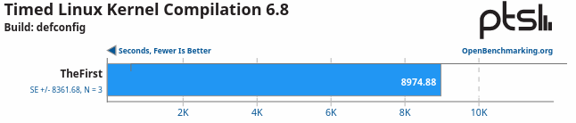

1. fio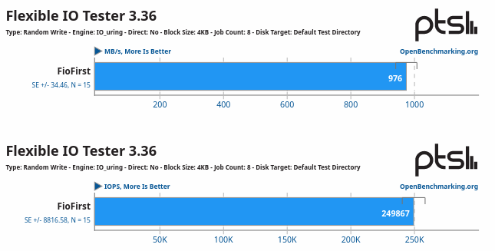
2. iPerf

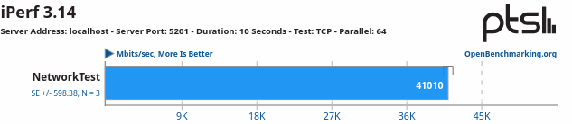

1. MBW

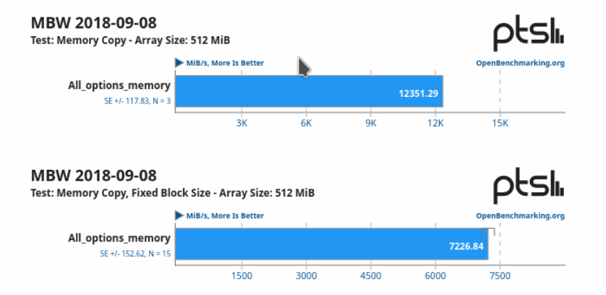

1. MNN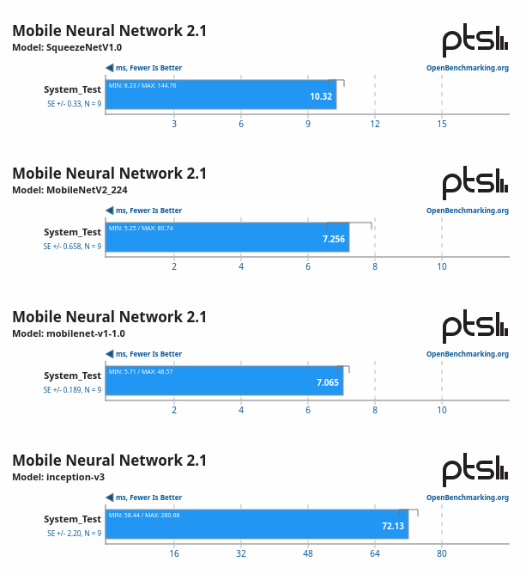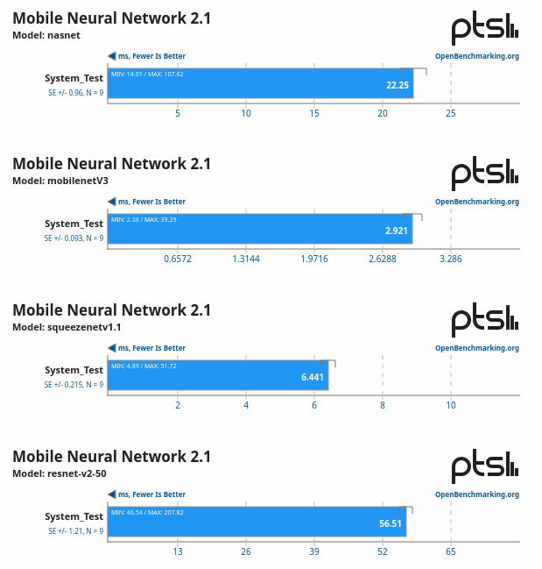

## **Вывод:**

В ходе выполнения лабораторной работы я измерила производительность системы своего ноутбука, узнала, на что он способен и сравнила свои результаты с результатами других пользователей (в основном производительность попадает в средние значения). Проблем в ходе лабораторной не возникло.